Лабораторная работа №8

Модель конкуренции двух фирм

Исаханян Эдуард Тигранович

2022 April 2

Содержание

Цель работы 1

Задание 1

Теоретическое введение 1

Обозначение 2

Выполнение лабораторной работы 2

Выводы 4

Список литературы 4

# Цель работы

Цель данной лабораторной работы научиться строить модель конкуренции двух фирм для двух случаев без учета социально-психологического фактора и с учетом социально-психологического фактора.

# Задание

1. Построить графики изменения оборотных средств фирмы 1 и фирмы 2 без учета постоянных издержек и с веденной нормировкой для случая 1.
2. Построить графики изменения оборотных средств фирмы 1 и фирмы 2 без учета постоянных издержек и с веденной нормировкой для случая 2.

# Теоретическое введение

Система уравнений для первого случая (без учета социально-психологического фактора)[1]:

где

### Обозначение

* N – число потребителей производимого продукта;
* $τ$– длительность производственного цикла;
* p – рыночная цена товара;
* p̃ – себестоимость продукта, то есть переменные издержки на производство единицы продукции;
* q – максимальная потребность одного человека в продукте в единицу времени.

# Выполнение лабораторной работы

1. Записываем начальные данные (рис. 1):

* 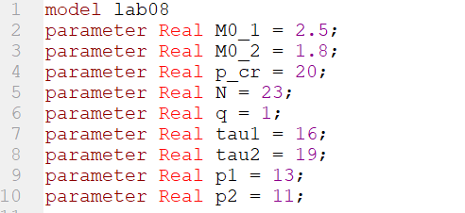
* Figure 1: Начальные данные

1. Далее записываем параметры (рис. 2):

* 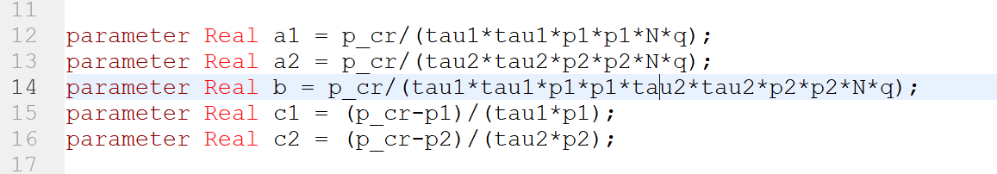
* Figure 2: Параметры

1. Записываем дифференциальное уравнение (рис. 3):

* 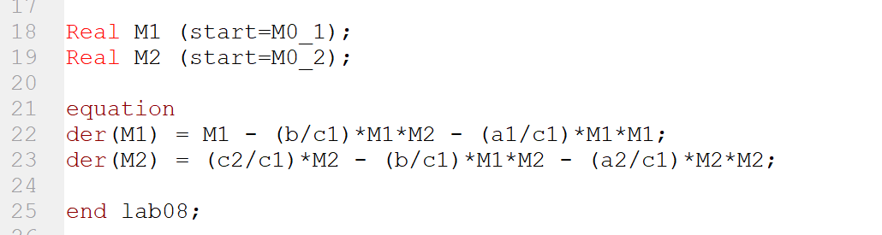
* Figure 3: ДУ

1. Построим графики изменения оборотных средств фирмы 1 и фирмы 2 для случая без учета социально-психологического фактора (рис. 4):

* 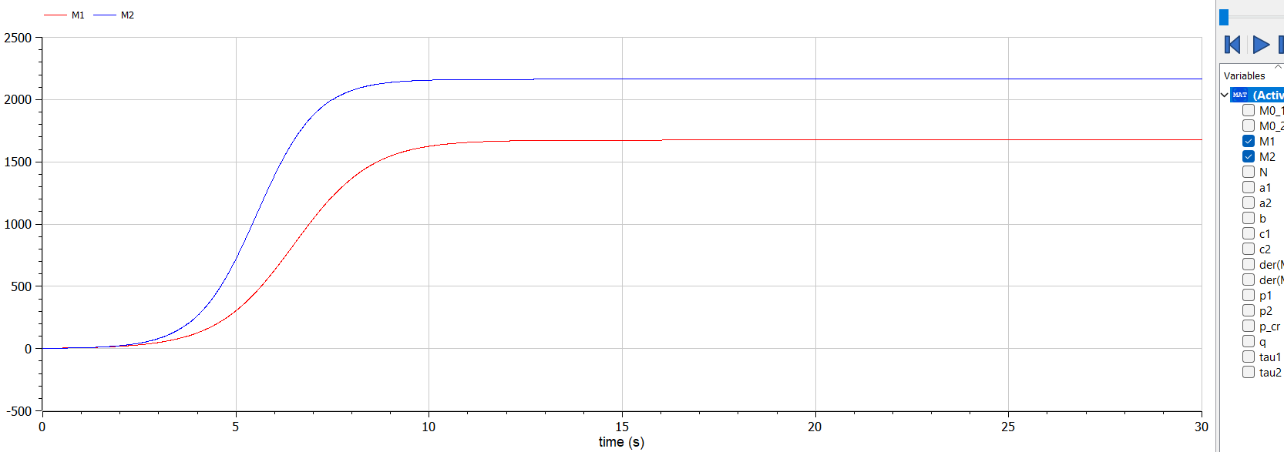
* Figure 4: График

1. Далее изменяем наше дифференциальное уравнение (рис. 5):

* 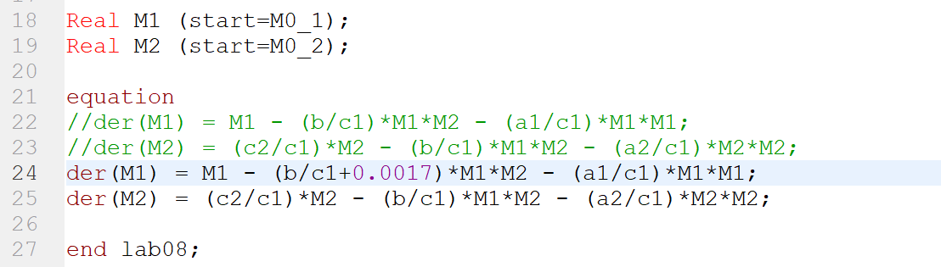
* Figure 5: Новое ДУ

1. Построим графики изменения оборотных средств фирмы 1 и фирмы 2 для случая с учетом социально-психологического фактора (рис. 6):

* 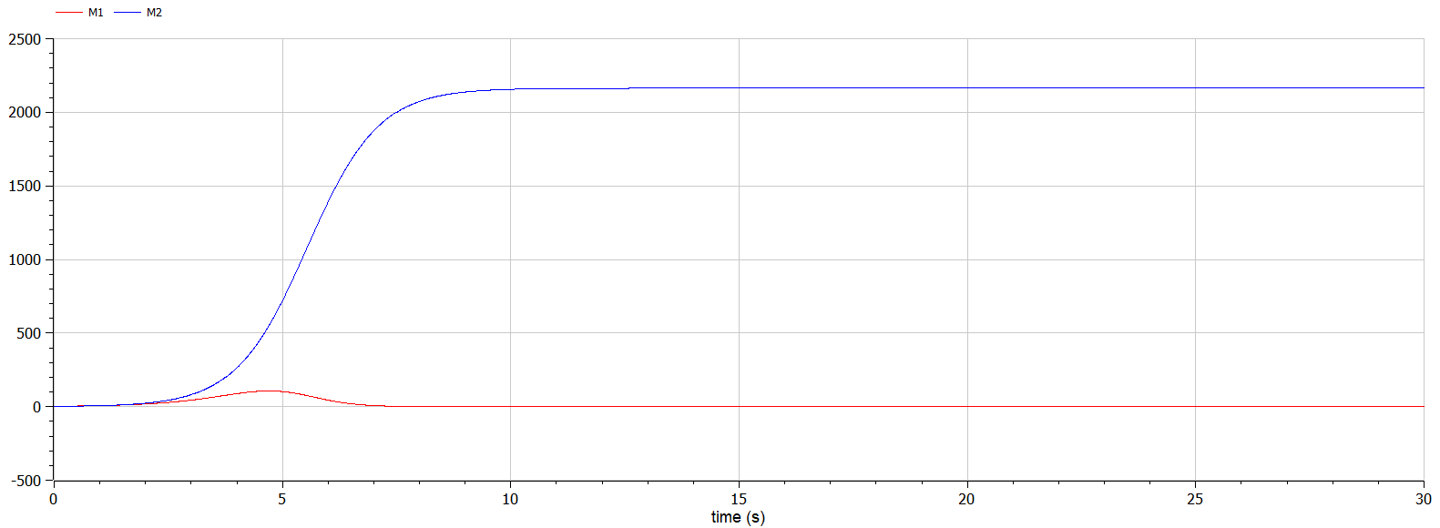
* Figure 6: График

# Выводы

В ходе работы, мы научились строить модель конкуренции двух фирм для двух случаев без учета социально-психологического фактора и с учетом социально-психологического фактора, также построили эти графики.

# Список литературы

1. Методические материалы к лабораторной работе, представленные на сайте “ТУИС РУДН” https://esystem.rudn.ru/  
   ::: {#refs} :::

1. Методические материалы к лабораторной работе